Харьковский национальный университет имени В. Н. Каразина  
Факультет компьютерных наук  
Кафедра искусственного интеллекта и программного обеспечения

ОТЧЕТ  
ПО ЛАБОРАТОРНОЙ РАБОТЕ №2  
«Программирование ветвлений»  
Дисциплина: «Алгоритмизация и программирование»

Выполнил: студент группы ЗКС-11  
Солотопов Кирилл Сергеевич

Харьков   
2021

Задание №1. Дано целое четырехзначное число. Определить, является ли сумма его второй и третьей цифр двузначным числом.

Результаты решения задания №1 предоставлены:

1. Файл task1.c – исходный код
2. Скриншоты 1-3 – примеры результатов выполнения программы с разными исходными данными 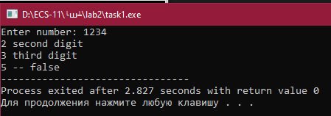  
   Скриншот 1 – Вариант данных 1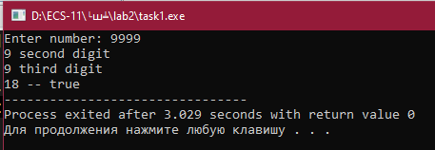  
   Скриншот 2 – Вариант данных 2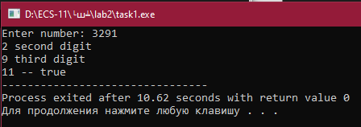  
   Скриншот 3 – Вариант данных 3

Задание №2. Попадает ли точка M(x, y) в заданную область (см. рис. 1)  
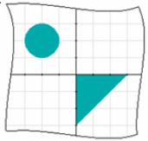  
Рисунок 1 – к заданию №2 (клетка с шагом = 1)

Результаты решения задания №2 предоставлены:

1. Рисунок 2 – блок-схема алгоритма
2. task2.c – исходный код
3. Скриншоты 4-6 - примеры результатов выполнения программы с разными исходными данным

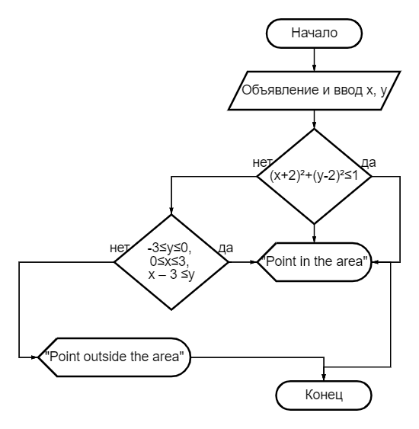  
Рисунок 2 – блок-схема алгоритма определения нахождения точки в заданной фигуре

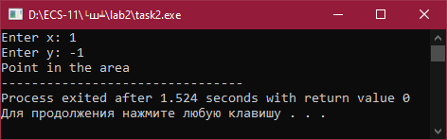  
Скриншот 4 – Вариант данных 1

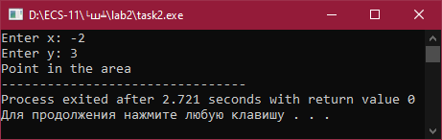  
Скриншот 5 – Вариант данных 2

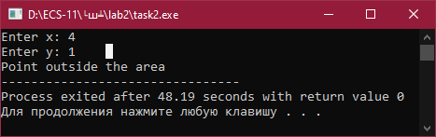  
Скриншот 6 – Вариант данных 3

Задание №3. Для целого числа К от 1 до 99 напечатать фразу «Мне К лет», учитывая при этом, что при некоторых значениях К слово «лет» надо заменить на слово «год» или «года». Например, 11 лет, 22 года, 51 год.

Результаты решения задания №3 предоставлены:

1. Рисунок 3 – блок-схема алгоритма
2. Скриншоты 7-9 – примеры выполнения программы с разными исходными данными
3. Файл task3.c – исходный код

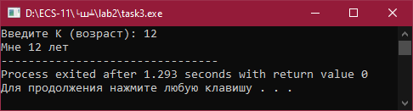  
Скриншот 7 – Вариант данных 1

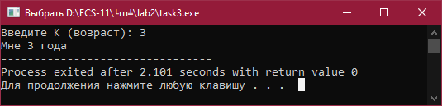  
Скриншот 8 – Вариант данных 2

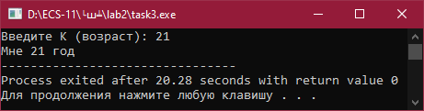  
Скриншот 9 – Вариант данных 3

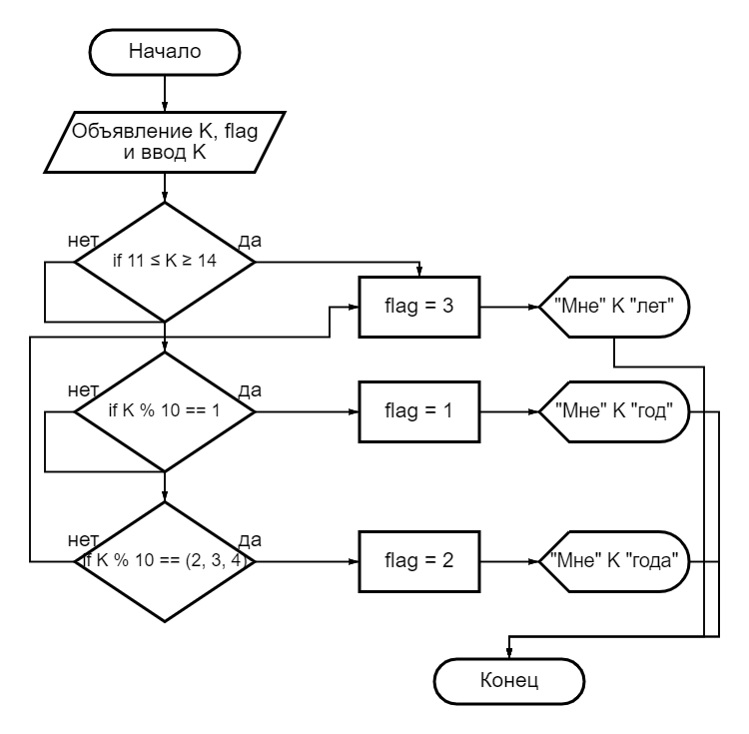  
Рисунок 4 – блок-схема алгоритма определения правописания “лет”, “год”, “года” в зависимости от числа возраста